Projekt innowacji pedagogicznej z zakresu
edukacji logopedycznej i teatralnej.

“ Bajki, wierszyki łamiemy języki ”

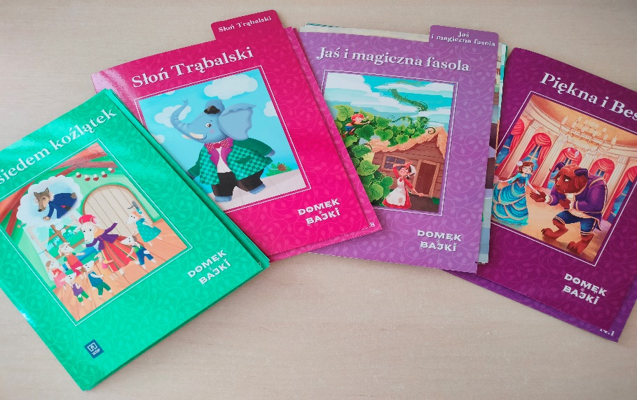

Innowacja ma na celu wyposażanie dzieci w wiedzę o teatrze, nabycie umiejętności czystej, poprawnej wymowy, właściwej modulacji i siły głosu, wzmacnianie pozytywnego obrazu samego siebie, współpracy w grupie i odpowiedzialności za efekt końcowy, uwrażliwia na sztukę. Podczas zabaw teatralnych przedszkolak dowiaduje się, jak powstaje sztuka teatralna i bogaci swój czynny słownik o takie pojęcia, jak np: reżyser, scenograf, rekwizyty, dekoracja, kostiumy, scena, widownia, ruch sceniczny, pantomima czy drama. Zabawy w role wywierają ogromny wpływ na postawy moralne, dzieci wcielą się w aktorów, scenografów, itp.
Zabawa w teatr daje też możliwość spontanicznej zabawy z rówieśnikami i oderwania od rzeczywistości, w której wszystko może się zdarzyć. Zajęcia teatralne wspomagają ogólny rozwój dzieci we wszystkich sferach.
Zabawy teatralne to ważny element pracy pedagogicznej przedszkola. Pozwalają one na połączenie wszystkich typów ekspresji dziecięcej: plastycznej, słownej, muzycznej i ruchowej. Rozwijanie zainteresowań czytelniczych jest integralną częścią świata sztuki, wprowadza w twórczą fantazję, zaspokaja ciekawość świata.
Cele główne programu
- Rozbudzanie kreatywności i swobodnej ekspresji teatralnej,
- Zaspokajanie potrzeb natury emocjonalnej,
- Uwrażliwienie na piękno słowa mówionego,
- Rozwijanie uzdolnień twórczych i zainteresowań teatrem,
- Rozwijanie umiejętności posługiwania się językiem literackim,
- Bogacenie czynnego słownictwa dzieci i uściślenie pojęć związanych z działalnością teatralną,
- Rozwijanie umiejętności przedstawiania poznanych utworów za pomocą gestu, mimiki i ruchu,
- Wdrażanie do posługiwania się mową poprawną pod względem gramatycznym,
- Rozwijanie umiejętności operowania głosem pod względem intonacyjnym,
- Nabywanie doświadczeń zarówno w sposób werbalny, jak i niewerbalny,
- Stymulowanie rozwoju i inspirowanie twórczych działań dzieci,
- Wytwarzanie pozytywnych relacji i postaw w zakresie rozwoju dziecka,
- Zapoznawanie dzieci z różnymi formami teatralnymi,
- Zachęcanie do udziału w zabawach teatralnych inspirowanych czytanym lub opowiadanym tekstem, scenkami z życia lub wymyślonymi przez dzieci,
- Doskonalenie pamięci potrzebnej do opanowania tekstów ról w przygotowanych przedstawieniach,
- Udział w grach i zabawach parateatralnych wyzwalających aktywność ruchową i pantomimiczną dzieci,
- Wyrabianie odwagi i śmiałości,
- Kształtowanie postawy aktywnego spędzania czasu i nawiązywania serdecznych i kulturalnych kontaktów rówieśniczych,
- Oswajanie ze sceną: odpowiednie zwrócenie do publiczności, dykcja, siła głosu,
- Budzenie i rozwijanie zainteresowań czytelniczych wśród dzieci,
- Kształtowanie intelektualnego i emocjonalnego stosunku do książki jako źródła przeżyć,
- Kształtowanie wyobraźni, wzbogacanie wrażeń , spostrzeżeń , myślenia i mowy.

Opracowały: mgr Joanna Kwaśniak
mgr Barbara Śnieg
mgr Katarzyna Witkowska

